**Projektplan**

**TimeTracker**

**für GIBS Solothurn**

Dokumentname: Projektplan.docx

Version: 1.0

Klassifizierung: für internen Gebrauch

Autor: Lars Berg, Ecehan Erken, Leo Stalder

Letzte Änderung:

Verteiler: Daniel Mosimann

**Änderungsübersicht:**

|  |  |  |  |  |
| --- | --- | --- | --- | --- |
| **Version** | **Datum** | **Autor** | **Beschreibung der Änderung** | **Betroffene Kapitel** |
| 1.0 | 23.09.2018 | Leo Stalder | Erste Version, Metadaten ergänzt, alles reinkopiert und fertiggestellt | 1,2,3,4,5 |
| 1.0 | 06.11.2018 | Ecehan Erken | Kurzen Statusupdate des Konzeptes eingefügt | 5.2 |
|  |  |  |  |  |
|  |  |  |  |  |
|  |  |  |  |  |
|  |  |  |  |  |
|  |  |  |  |  |
|  |  |  |  |  |
|  |  |  |  |  |

**Referenzierte Dokumente:**

|  |  |  |  |
| --- | --- | --- | --- |
| **Dokument-bezeichnung** | **Dokumentname** | **Version** | **Kurzbeschreibung** |
| Arbeitsplan | Arbeitsplan.xlsx | 1.0 | Projekt Arbeitsplan |
| Detaillierter Zeitplan | Projektzeitachse.xlsx | 1.0 | Zeitachse des Projekts |
|  |  |  |  |
|  |  |  |  |
|  |  |  |  |
|  |  |  |  |
|  |  |  |  |
|  |  |  |  |
|  |  |  |  |

**Inhaltsverzeichnis**

1. Einleitung 4

1.1. Inhalt und Zweck des Dokuments 4

1.2. Abkürzungen und Definitionen 4

2. Projektorganisation 5

3. Arbeitsplan 5

4. Zeitplan 5

5. Projektstatus 5

5.1. Abschluss Phase 1: Projektumriss 5

5.2. Abschluss Phase 2: Konzept 5

5.3. Abschluss Phase 3: Realisierung 5

5.4. Abschluss Phase 4: Systemtest 5

5.5. Abschluss Phase 5: Einführung 5

# Einleitung

## Inhalt und Zweck des Dokuments

Dieses Dokument beinhaltet Arbeits- und Zeitplan für das Projekt „TimeTracker“.

## Abkürzungen und Definitionen

**Definitionen:**

|  |  |
| --- | --- |
|  |  |
|  |  |
|  |  |
|  |  |
|  |  |
|  |  |
|  |  |
|  |  |
|  |  |
|  |  |

**Abkürzungen:**

|  |  |
| --- | --- |
| HW | Hardware |
| SW | Software |
|  |  |
|  |  |
|  |  |
|  |  |
|  |  |
|  |  |
|  |  |
|  |  |

# Projektorganisation

Auftraggeber: Daniel Mosimann

Projektleitung: Leo Stalder

Projektteam: Ecehan Erken, Lars Berg, Leo Stalder

# Arbeitsplan

Wir haben ein Arbeitspensum von 2.5 Stunden pro Woche pro Person. Da wir drei Entwickler sind macht das 7.5 Stunden pro Woche die effektiv gearbeitet werden. Mit Abzug aller Ferien und Feiertage, haben wir 28 Wochen Zeit. Das gibt insgesamt 210 Stunden Projektumfang.  
Es sind 25% Pufferzeit einberechnet, welche auf 0.5 gerundet sind.

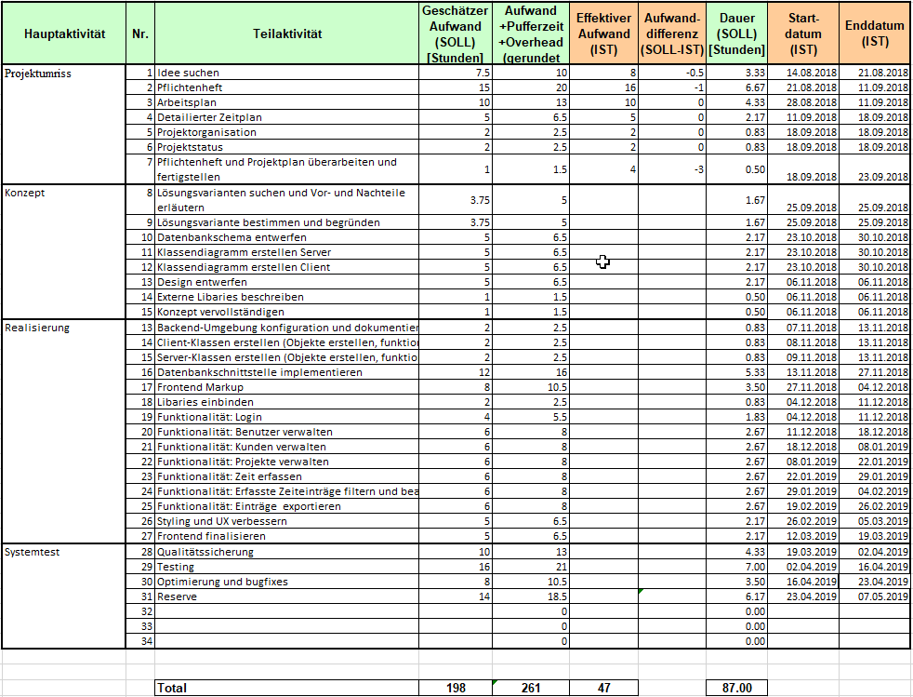

# Zeitplan

Zeitplan liegt im selben Verzeichnis wie dieses Dokument und heißt „Projektzeitachse.xlsx“.

# Projektstatus

## Phase 1: Projektumriss

Wir starteten die ersten paar Lektionen relativ holperig. Uns fiel es schwer ein Projekt zu finden, welches dem Umriss gerecht wurde. Wir standen sicher fast 14 Stunden auf der Ideensuche fest. Als wir die Idee dann hatten, machten wir eine Arbeitsaufteilung und starteten zuerst gemeinsam mit dem Pflichtenheft. Durch das wusste jeder direkt über die Anforderungen Bescheid und jeder konnte nachher seiner eigenen Arbeit nachgehen. Im Großen und Ganzen funktionierte das hervorragend.

## Phase 2: Konzept

Das Konzept konnte erfolgreich und rechtzeitig fertiggestellt werden. In unserem Konzept haben wir verschiedene Technologien miteinander verglichen und uns für eine Kombination entschieden. Diese ist im Dokument des Konzepts ersichtlich, unter dem Punkt Mengengerüst. Zusätzlich haben wir uns damit beschäftigt, welche Sicherheiten wir dem Benutzer gewähren möchten, mit der Verwendung unserer Applikation.

## Phase 3: Realisierung

## Phase 4: Systemtest

## Phase 5: Einführung